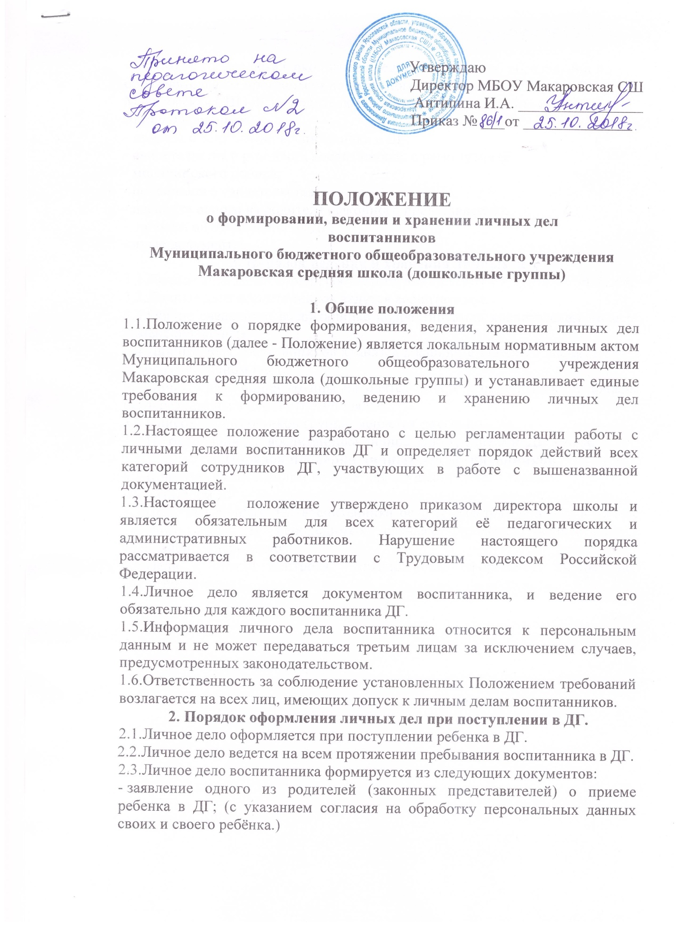
Утверждаю
Директор МБОУ Макаровская СШ
Антипина И.А. ________________
Приказ № ___от ______________

ПОЛОЖЕНИЕ
о формировании, ведении и хранении личных дел
воспитанников
Муниципального бюджетного общеобразовательного учреждения
Макаровская средняя школа (дошкольные группы)

1. Общие положения
1.1.Положение о порядке формирования, ведения, хранения личных дел воспитанников (далее - Положение) является локальным нормативным актом Муниципального бюджетного общеобразовательного учреждения Макаровская средняя школа (дошкольные группы) и устанавливает единые требования к формированию, ведению и хранению личных дел воспитанников.
1.2.Настоящее положение разработано с целью регламентации работы с личными делами воспитанников ДГ и определяет порядок действий всех категорий сотрудников ДГ, участвующих в работе с вышеназванной документацией.
1.3.Настоящее положение утверждено приказом директора школы и является обязательным для всех категорий её педагогических и административных работников. Нарушение настоящего порядка рассматривается в соответствии с Трудовым кодексом Российской Федерации.
1.4.Личное дело является документом воспитанника, и ведение его обязательно для каждого воспитанника ДГ.
1.5.Информация личного дела воспитанника относится к персональным данным и не может передаваться третьим лицам за исключением случаев, предусмотренных законодательством.
1.6.Ответственность за соблюдение установленных Положением требований возлагается на всех лиц, имеющих допуск к личным делам воспитанников.
2. Порядок оформления личных дел при поступлении в ДГ.
2.1.Личное дело оформляется при поступлении ребенка в ДГ.
2.2.Личное дело ведется на всем протяжении пребывания воспитанника в ДГ.
2.3.Личное дело воспитанника формируется из следующих документов:
- заявление одного из родителей (законных представителей) о приеме ребенка в ДГ; (с указанием согласия на обработку персональных данных своих и своего ребёнка.)
- договор с родителями (законными представителями) об образовании по образовательным программам дошкольного образования между МБОУ Макаровская СШ (ДГ) и родителями (законными представителями)
Копии документов:
- приказа о зачислении воспитанника в ДГ;
- свидетельства о рождении воспитанника, с регистрацией;
- медицинского полиса;
- пенсионного свидетельства;
- паспорта одного из родителя (законного представителя);
- приказа об отчислении из ДГ;
- иные документы.
3. Порядок ведения и хранения личных дел
3.1.Личное дело имеет номер, соответствующий номеру в книге учёта детей.
3.2.Личные дела воспитанников ведутся воспитателем.
3.3.Общие сведения о воспитаннике корректируются воспитателем по мере изменения данных.
3.4.Личные дела воспитанников хранятся в кабинете старшего воспитателя, в строго отведённом месте.
3.5.Личные дела одной группы находятся вместе в одной папке и должны быть разложены в алфавитном порядке.
3.6.Список воспитанников группы меняется ежегодно.
3.7.По окончании ДГ воспитанника личное дело хранится в ДГ 3 года.
4. Порядок проверки личных дел воспитанников
4.1.Контроль за состоянием личных дел осуществляется старшим воспитателем ДГ.
4.2.Проверка личных дел воспитанника осуществляется по плану в начале учебного года. В необходимых случаях, проверка осуществляется внепланово, оперативно.
4.3.Цели и объект контроля - правильность оформления личных дел воспитанников.

